 | PÀÈ¶ «±Àé«zÁå¤®0iÀÄ, ¨ÉAUÀ¼ÀÆgÀÄ  ¨sÁ.PÀÈ.C.¥À.-PÀÈ¶ «eÁÕ£À PÉÃAzÀæ, ¨ÉAUÀ¼ÀÆgÀÄ UÁæªÀiÁAvÀgÀ f¯Éè  PÀÈ¶ ªÀÄAxÀ£À  ¸ÀAaPÉ: 8 vÉæöÊªÀiÁ¹PÀ PÀÈ¶PÀgÀ ªÁvÁð ¥ÀwæPÉ (d£ÀªÀj-ªÀiÁZïð, 2020) ¸ÀA¥ÀÅl: 1 | 
ºÀ£ÉÆßAzÀ£ÉÃ ªÉÊeÁÕ¤PÀ ¸À®ºÁ ¸À«Äw ¸À¨sÉ
¢£ÁAPÀ 12.02.2020 gÀAzÀÄ ¨sÁ.PÀÈ.C.¥À.-PÀÈ¶ «eÁÕ£À PÉÃAzÀæ, ¨ÉAUÀ¼ÀÆgÀÄ UÁæªÀiÁAvÀgÀ f¯Éè0iÀÄ ºÀ£ÉÆßAzÀ£ÉÃ ªÉÊeÁÕ¤PÀ ¸À®ºÁ ¸À«Äw ¸À¨sÉ0iÀÄÄ ¨ÉAUÀ¼ÀÆgÀÄ PÀÈ¶ «±Àé«zÁå¤®0iÀÄzÀ UËgÀªÁ¤évÀ PÀÄ®¥ÀwUÀ¼À CzsÀåPÀëvÉ0iÀÄ°è £ÀqÉ¬ÄvÀÄ. »jAiÀÄ «eÁÕ¤ ªÀÄvÀÄÛ ªÀÄÄRå¸ÀÜgÀÄ ¸À¨sÉUÉ CzsÀåPÀëgÀ£ÀÄß ºÁUÀÆ ¸ÀzÀ¸ÀågÀ£ÀÄß ¸ÁéUÀw¹zÀgÀÄ. ¸À¨sÁzsÀåPÀëgÀÄ PÀÈ¶ «eÁÕ£À PÉÃAzÀæzÀ ZÀlÄªÀnPÉUÀ¼ÀÄ gÉÊvÀjUÉ AiÀiÁªÀ jÃw ¸ÀºÁAiÀÄªÁUÀ¨ÉÃPÀÄ JAzÀÄ w½¹, F ¤nÖ£À°è ªÉÊeÁÕ¤PÀ ¸À®ºÁ ¸À«Äw ¸À¨sÉAiÀÄ ªÀÄºÀvÀéªÀ£ÀÄß «ªÀj¹zÀgÀÄ.
»jAiÀÄ «eÁÕ¤ ªÀÄvÀÄÛ ªÀÄÄRå¸ÀÜgÀÄ ºÀvÀÛ£ÉÃ ªÉÊeÁÕ¤PÀ ¸À®ºÁ ¸À«Äw0iÀÄ ¤tð0iÀÄUÀ¼À §UÉÎ PÉÊUÉÆAqÀ PÀæªÀÄUÀ¼À£ÀÄß ªÀÄAr¹, ¸À¨sÉAiÀÄ M¦àUÉ ¥ÀqÉzÀgÀÄ. PÉÃAzÀæzÀ ««zsÀ «eÁÕ¤UÀ¼ÀÄ 2018-19 £ÉÃ ¸Á°£À°è PÉÊUÉÆAqÀ vÀAvÀæeÁÕ£À ªÀÄgÀÄ¥Àj²Ã®£ÉUÀ¼ÀÄ, ªÀÄÄAZÀÆtÂ ¥ÁævÀåQëPÉUÀ¼À ¥sÀ°vÁA±ÀUÀ¼ÀÄ, vÀgÀ¨ÉÃw PÁ0iÀÄðPÀæªÀÄUÀ¼ÀÄ, gÉÊvÀgÀ PÉëÃvÀæ ¥ÁoÀ±Á¯É, «¸ÀÛgÀuÁ ZÀlÄªÀnPÉUÀ¼ÀÄ, zÀvÀÄÛ UÁææªÀÄzÀ PÁAiÀÄðPÀæªÀÄUÀ¼ÀÄ, ¥ÀgÀA¥ÀgÁUÀvï PÀÈ¶ «PÁ¸ï AiÉÆÃd£É, eÉÊ«PÀ EAzsÀ£À ªÀiÁ»w ªÀÄvÀÄÛ ¥ÁævÀåQëPÉ PÉÃAzÀæ, ARYA AiÉÆÃd£ÉAiÀÄ PÁAiÀÄð ªÀgÀ¢AiÀÄ£ÀÄß ¸ÀAQë¥ÀÛªÁV ¸À¨sÉAiÀÄ°è ªÀÄAr¹zÀgÀÄ. PÉëÃvÀæ ªÀåªÀ¸ÁÜ¥ÀPÀgÀÄ, ªÀÄtÄÚ ¥ÀjÃPÁë®0iÀÄ, ¸À¸Àå DgÉÆÃUÀå aQvÁì®0iÀÄ, ««zsÀ ¥ÁævÀåQëPÉ WÀlPÀUÀ¼ÀÄ ºÁUÀÆ PÉëÃvÀæzÀ PÁ0iÀÄð ZÀlÄªÀnPÉUÀ¼À §UÉÎ ¸ÀAQë¥ÀÛªÁV ¸À«ÄwUÉ «ªÀj¹zÀgÀÄ. PÉÆ£ÉAiÀÄzÁV »jAiÀÄ «eÁÕ¤ ªÀÄvÀÄÛ ªÀÄÄRå¸ÀÜgÀÄ 2019-20 £ÉÃ ¸Á°£À°èè ºÀ«ÄäPÉÆAqÀ PÁAiÀÄð ZÀlÄªÀnPÉUÀ¼À AiÉÆÃd£ÉAiÀÄ£ÀÄß ªÀÄAr¹zÀgÀÄ.
F ¸ÀAzÀ¨sÀðzÀ°è ªÀÄqÀaPÉUÀ¼ÁzÀ ¸ÉÊ¤PÀ ºÀÄ¼ÀÄ«£À ¸ÀªÀÄUÀæ ¤ªÀðºÀuÁ PÀæªÀÄUÀ¼ÀÄ, C®APÁjPÀ «ÄÃ£ÀÄ ¸ÁPÀuÉ, CeÉÆ®è - §ºÀÄ¥ÀAiÉÆÃV d® ¸À¸Àå ªÀÄvÀÄÛ gÁªÉÄÃ±ÀégÀzÀ°è zÀvÀÄÛ UÁæªÀÄ AiÉÆÃd£ÉAiÀÄ ¥ÀjuÁªÀÄUÀ¼ÀÄ ºÁUÀÆ ¥ÀæUÀw¥ÀgÀ gÉÊvÀgÁzÀ ²æÃªÀÄw ªÀÄAdÄ¼À ªÀÄvÀÄÛ ²æÃ dUÀ¢Ã±ï Vj EªÀgÀ AiÀÄ±ÉÆÃUÁxÉUÀ¼À ¹.r.UÀ¼À£ÀÄß UÀtågÀÄ ©qÀÄUÀqÉ ªÀiÁrzÀgÀÄ. PÉÃAzÀæzÀ vÁQ£À°è D®ÆUÀqÉØ ¨É¼ÉAiÀÄ PÉëÃvÉÆæÃvÀìªÀªÀ£ÀÄß ºÀ«ÄäPÉÆ¼Áî¯ÁVvÀÄÛ.

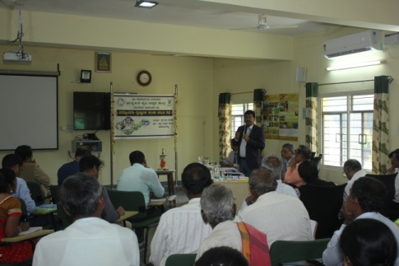 | 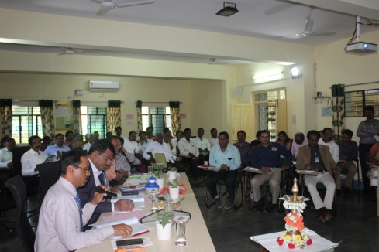 | 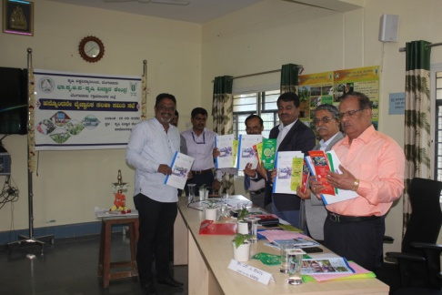
ªÀiÁ£Àå PÀÄ®¥ÀwUÀ¼ÀÄ ¸À¨sÉAiÀÄ ¸ÀzÀ¸ÀågÉÆA¢UÉ ZÀzÉð | ¸ÀzÀ¸ÀågÉÆA¢UÉ ¤zÉðÃ±ÀPÀgÀÄ (ATARI) ZÀZÉð | PÁAiÀÄðPÀæªÀÄzÀ°è ªÀÄqÀaPÉUÀ¼À ©qÀÄUÀqÉ
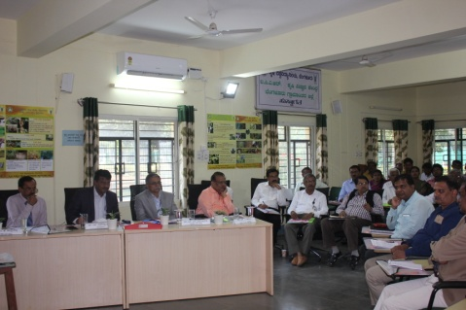 | 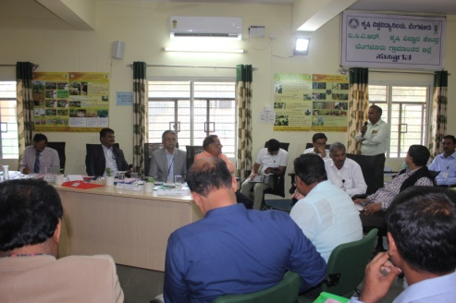 | 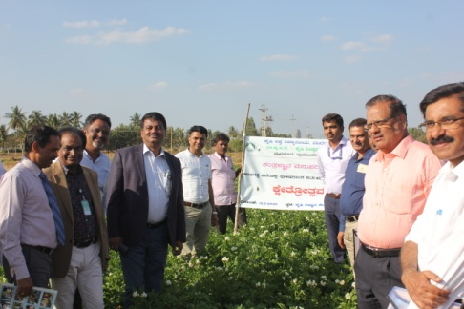
ªÉÊeÁÕ¤PÀ ¸À®ºÁ ¸À«Äw ¸ÀzÀ¸ÀågÉÆA¢UÉ ZÀZÉð |  | D®ÆUÀqÉØ ¨É¼ÉAiÀÄ PÉëÃvÉÆæÃvÀìªÀ

ºÀgÀ½£À ¸ÀÄzsÁjvÀ ¨ÉÃ¸ÁAiÀÄ ¥ÀzÀÞwAiÀÄ PÉëÃvÉÆæÃvÀìªÀ
¢£ÁAPÀ 13.01.2020 gÀAzÀÄ zÉÆqÀØ§¼Áî¥ÀÅgÀ vÁ®ÆèQ£À ªÁ§¸ÀAzÀæ UÁæªÀÄzÀ°è ºÀgÀ½£À ¸ÀÄzsÁjvÀ ¨ÉÃ¸ÁAiÀÄ ¥ÀzÀÞwAiÀÄ PÉëÃvÉÆæÃvÀìªÀªÀ£ÀÄß ºÀ«ÄäPÉÆ¼Àî¯ÁVvÀÄÛ. qÁ. ªÉAPÀmÉÃ UËqÀ, eÉ., «eÁÕ¤ (¨ÉÃ¸ÁAiÀÄ ±Á¸ÀÛç) EªÀgÀÄ ºÀgÀ½£À ¸ÀÄzsÁjvÀ vÀ½AiÀÄ ªÀÄºÀvÀé, CAvÀgÀ, PÀÄr aªÀÅlÄ«PÉ vÀAvÀæeÁÕ£À ªÀÄvÀÄÛ ¸À¸Àå ¸ÀAgÀPÀëuÁ ¥ÀzÀÞwUÀ¼À£ÀÄß gÉÊvÀjUÉ w½¹zÀgÀÄ. qÁ. ¦. «ÃgÀ£ÁUÀ¥Àà, «eÁÕ¤ (ªÀÄtÄÚ «eÁÕ£À) EªÀgÀÄ ºÀgÀ½£À°è ¸ÀªÀÄUÀæ ¥ÉÇÃµÀPÁA±ÀUÀ¼À ¤ªÀðºÀuÉ PÀÄjvÀÄ ªÀiÁ»w ¤ÃrzÀgÀÄ. PÁAiÀÄðPÀæªÀÄzÀ°è MlÄÖ 43 d£À gÉÊvÀ ªÀÄvÀÄÛ gÉÊvÀ ªÀÄ»¼ÉAiÀÄgÀÄ ¨sÁUÀªÀ»¹, PÁAiÀÄðPÀæªÀÄzÀ ¸ÀzÀÄ¥ÀAiÉÆÃUÀ ¥ÀqÉzÀÄPÉÆAqÀgÀÄ.

§ºÀÄ PÀmÁªÀÅ ªÉÄÃ«£À vÀ½ ¹.M.J¥sï.J¸ï.-31 ¨É¼ÉAiÀÄ PÉëÃvÉÆæÃvÀìªÀ
¢£ÁAPÀ 09.03.2020 gÀAzÀÄ ºÉÆ¸ÀPÉÆÃmÉ vÁ®ÆèQ£À ®PÉÆÌAqÀºÀ½î UÁæªÀÄzÀ°è §ºÀÄ PÀmÁªÀÅ ªÉÄÃ«£À vÀ½ ¹.M.J¥sï.J¸ï.-31 ¨É¼ÉAiÀÄ PÉëÃvÉÆæÃvÀìªÀªÀ£ÀÄß ºÀ«ÄäPÉÆ¼Àî¯ÁVvÀÄÛ. qÁ. ªÉAPÀmÉÃ UËqÀ, eÉ., «eÁÕ¤ (¨ÉÃ¸ÁAiÀÄ ±Á¸ÀÛç) EªÀgÀÄ ªÉÄÃ«£À ¨É¼ÉAiÀÄ GvÁàzÀ£Á vÁAwæPÀvÉAiÀÄ£ÀÄß w½¹, gÀ¸ÀªÉÄÃªÀÅ GvÁàzÀ£ÉAiÀÄ vÀAvÀæeÁÕ£ÀªÀ£ÀÄß «ªÀj¹zÀgÀÄ. PÁAiÀÄðPÀæªÀÄzÀ°è MlÄÖ 54 d£À gÉÊvÀ ªÀÄvÀÄÛ gÉÊvÀ ªÀÄ»¼ÉAiÀÄgÀÄ PÁAiÀÄðPÀæªÀÄzÀ°è ¨sÁUÀªÀ»¹zÀÝgÀÄ.
mÉÆªÀiÁåmÉÆÃ ¨É¼ÉAiÀÄ PÉëÃvÉÆæÃvÀìªÀ
ºÉÆ¸ÀPÉÆÃmÉ vÁ®ÆèQ£À ®PÉÆÌAqÀºÀ½î UÁæªÀÄzÀ°è ¢£ÁAPÀ 07.032020 gÀAzÀÄ mÉÆªÀiÁåmÉÆ ¨É¼ÉAiÀÄ PÉëÃvÉÆæÃvÀìªÀªÀ£ÀÄß ºÀ«ÄäPÉÆ¼Àî¯ÁVvÀÄÛ. qÁ. ¦. «ÃgÀ£ÁUÀ¥Àà, «eÁÕ¤ (ªÀÄtÄÚ «eÁÕ£À) EªÀgÀÄ gÉÊvÀjUÉ gÀ¸ÁªÀj vÀAvÀæeÁÕ£ÀªÀ£ÀÄß C¼ÀªÀr¸ÀÄªÀÅzÀjAzÁUÀÄªÀ ¥ÀæAiÉÆÃd£ÀUÀ¼À£ÀÄß «ªÀj¹zÀgÀÄ. PÉëÃvÉÆæÃvÀìªÀ PÁAiÀÄðPÀæªÀÄzÀ°è 42 d£À gÉÊvÀ ºÁUÀÆ gÉÊvÀ ªÀÄ»¼ÉAiÀÄgÀÄ ¨sÁUÀªÀ»¹, gÀ¸ÁªÀj vÀAvÀæeÁÕ£ÀzÀ ªÀÄºÀvÀéªÀ£ÀÄß w½zÀÄPÉÆAqÀgÀÄ.
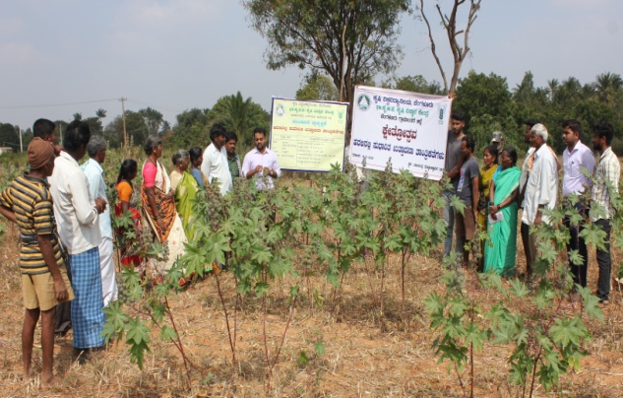 | 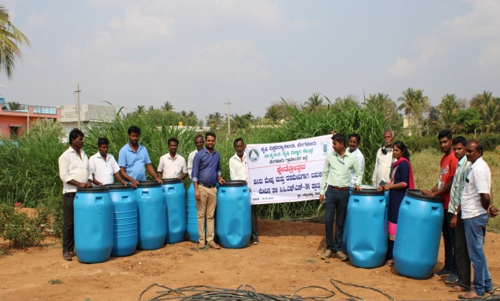 | 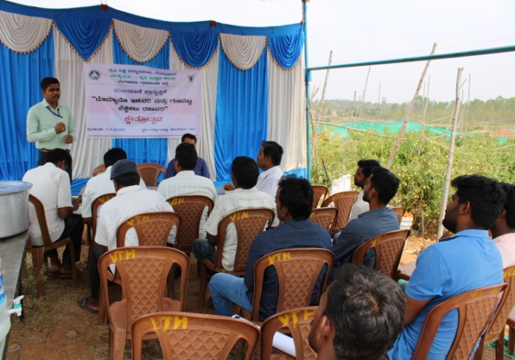
ºÀgÀ¼ÀÄ ¨É¼ÉAiÀÄ PÉëÃvÉÆæÃvÀìªÀ | ¹.M.J¥sï.J¸ï-39 ªÀÄvÀÄÛ gÀ¸ÀªÉÄÃªÀÅ vÀAiÀiÁjPÉAiÀÄ PÉëÃvÉÆæÃvÀìªÀ | mÉÆªÀiÁåmÉÆÃ ¨É¼ÉAiÀÄ PÉëÃvÉÆæÃvÀìªÀ

eÉÃ£ÀÄ ¸ÁPÀtÂPÉAiÀÄ PË±À¯Áå©üüªÀÈ¢Þ vÀgÀ¨ÉÃw PÁAiÀÄðPÀæªÀÄ

“ºÉÊzÀgÁ¨Ázï£À PÀÈ¶ «¸ÀÛgÀuÉ ¤ªÀðºÀuÉ gÁ¶ÖçÃAiÀÄ ¸ÀA¸ÉÜ, ªÀiÁå£ÉÃeï EªÀgÀ DyðPÀ C£ÀÄzÁ£ÀzÀ°è UÁæ«ÄÃt AiÀÄÄªÀPÀjUÉ eÉÃ£ÀÄ ¸ÁPÀtÂPÉ PÀÄjvÀÄ DgÀÄ ¢£ÀUÀ¼À PË±À¯Áå©üüªÀÈ¢Þ vÀgÀ¨ÉÃw PÁAiÀÄðPÀæªÀÄªÀ£ÀÄß ¨ÉAUÀ¼ÀÆgÀÄ UÁæªÀiÁAvÀgÀ f¯Éè0iÀÄ PÀÈ¶ «eÁÕ£À PÉÃAzÀæzÀ°è ¢£ÁAPÀ 02.03.2020 jAzÀ 07.03.2020 gÀ ªÀgÉUÉ DAiÉÆÃf¸À¯ÁVvÀÄÛ. vÀgÀ¨ÉÃw PÁ0iÀÄðPÀæªÀÄzÀ GzÁÏl£É0iÀÄ£ÀÄß £ÉgÀªÉÃj¹zÀ PÀÈ¶ «eÁÕ£À PÉÃAzÀæzÀ ªÀÄÄRå¸ÀÜgÁzÀ qÁ. J.¦. ªÀÄ°èPÁdÄð£À UËqÀgÀªÀgÀÄ PÀÈ¶AiÀÄ°è eÉÃ£ÀÄ ¸ÁPÁtÂPÉAiÀÄ ªÀÄºÀvÀézÀ §UÉÎ ªÀiÁvÀ£Ár, ¨É¼ÉUÀ¼À ¥ÀgÁUÀ¸Àà±Àð QæAiÉÄAiÀÄ°è eÉÃ£ÀÄ £ÉÆtUÀ¼À ¥ÁvÀæ ªÀÄvÀÄÛ EzÀjAzÀ DUÀÄªÀ G¥ÀAiÉÆÃUÀUÀ¼À §UÉÎ w½¹zÀgÀÄ.
eÉÃ£ÀÄ £ÉÆt ¸ÁPÀuÉ §UÉÎ ºÉZÀÄÑ ¥ÀjtÂw ºÉÆA¢, eÉÃ£ÀÄ PÀÈ¶AiÀÄ£ÀÄß MAzÀÄ G¥ÀPÀ¸ÀÄ§£ÁßV¹PÉÆArgÀÄªÀ zÉÆqÀØ§¼Áî¥ÀÅgÀ vÁ®ÆèQ£À PÀÄAl£ÀºÀ½î UÁæªÀÄzÀ ¥ÀæUÀw¥ÀgÀ gÉÊvÀgÁzÀAvÀºÀ ²æÃAiÀÄÄvÀ ®PÉë÷äÃUËqÀgÀÄ F PÁAiÀÄðPÀæªÀÄzÀ ¸ÀA¥À£ÀÆä® ªÀåQÛAiÀiÁV ¨sÁUÀªÀ»¹, eÉÃ£ÀÄ £ÉÆtzÀ §UÉÎ ªÀÄvÀÄÛ eÉÃ£ÀÄ PÀÈ¶ MAzÀÄ ¯Á¨sÁzÁAiÀÄPÀªÁV AiÀiÁªÀ jÃw ªÀiÁrPÉÆ¼Àî§ºÀÄzÉAzÀÄ vÀªÀÄä C£ÀÄ¨sÀªÀzÀ eÉÆvÉ AiÀÄÄªÀ gÉÊvÀjUÉ ¸ÀÆPÀÛ ªÀiÁ»w ¤ÃrzÀgÀÄ.
qÁ. ªÀÄAdÄ£Áxï, ©., «eÁÕ¤ (¸À¸Àå ¸ÀAgÀPÀëuÉ) EªÀgÀÄ ¥ÁægÀA©PÀ eÉÃ£ÀÄ ¸ÁPÀuÉ, eÉÃ£ÀÄ £ÉÆtUÀ¼À PÀÄlÄA§ ªÀåªÀ¸ÉÜ, eÉÃ£ÀÄ £ÉÆtUÀ¼À ¸Áé¨sÁ«PÀ ±ÀvÀÈUÀ¼ÀÄ, gÉÆÃUÀUÀ¼À §UÉÎ ºÁUÀÆ CªÀÅUÀ¼À ¤AiÀÄAvÀæt PÀæªÀÄUÀ¼À£ÀÄß w½¹, eÉÃ£ÀÄ ¥ÉnÖUÉAiÀÄ «ÃPÀëuÉ, eÉÃ£ÀÄ PÀÄlÄA§zÀ ªÀUÁðªÀuÉ, eÉÃ£ÀÄ vÉUÉAiÀÄÄªÀÅzÀÄ, ¸ÀA¸ÀÌgÀuÉ ªÀÄvÀÄÛ ±ÉÃRgÀuÉ ªÀiÁqÀÄªÀÅzÀgÀ PË±À®åªÀ£ÀÄß ¥ÁæAiÉÆÃVPÀªÁV ªÀiÁr vÉÆÃj¹zÀgÀÄ.
vÀgÀ¨ÉÃw PÁ0iÀÄðPÀæªÀÄzÀ°è zÉÆqÀØ§¼Áî¥ÀÅgÀ vÁ®ÆèQ£À 15 d£À UÁæ«ÄÃt AiÀÄÄªÀPÀgÀÄ ¨sÁUÀªÀ»¹ eÉÃ£ÀÄPÀÈ¶AiÀÄ°è PË±À®å ¥ÀqÉzÀÄPÉÆAqÀgÀÄ.
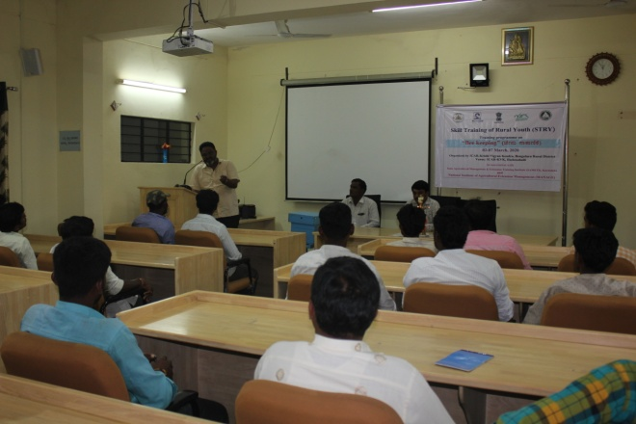 | 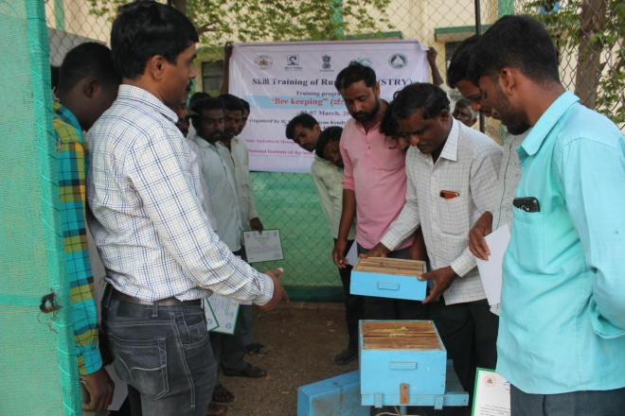 | 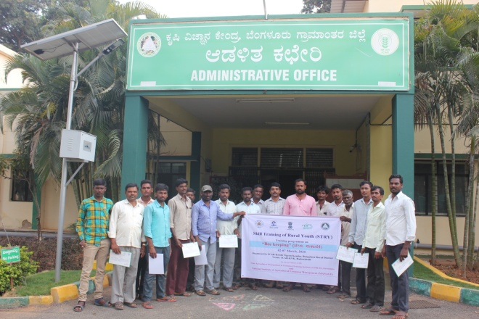
²©gÁyðUÀ¼ÉÆqÀ£É »jAiÀÄ «eÁÕ¤ ºÁUÀÆ ªÀÄÄRå¸ÀÜgÀ ZÀZÉð | eÉÃ£ÀÄ ¸ÁPÀuÉAiÀÄ ¥ÁæAiÉÆÃVPÀ vÀgÀ¨ÉÃw | ¥ÀæªÀiÁt ¥ÀvÀæ «vÀgÀuÉ

¸ÀªÀÄUÀæ ¥ÉÇÃµÀPÁA±ÀUÀ¼À ¤ªÀðºÀuÉ PÀÄjvÀÄ PË±À¯Áå©üüªÀÈ¢Þ vÀgÀ¨ÉÃw PÁAiÀÄðPÀæªÀÄ

“ºÉÊzÀgÁ¨Ázï£À PÀÈ¶ «¸ÀÛgÀuÉ ¤ªÀðºÀuÉ gÁ¶ÖçÃAiÀÄ ¸ÀA¸ÉÜ, ªÀiÁå£ÉÃeï EªÀgÀ DyðPÀ C£ÀÄzÁ£ÀzÀ°è UÁæ«ÄÃt AiÀÄÄªÀPÀjUÉ ¸ÀªÀÄUÀæ ¥ÉÇÃµÀPÁA±ÀUÀ¼À ¤ªÀðºÀuÉ PÀÄjvÀÄ DgÀÄ ¢£ÀUÀ¼À PË±À¯Áå©üüªÀÈ¢Þ vÀgÀ¨ÉÃw PÁAiÀÄðPÀæªÀÄªÀ£ÀÄß ¨ÉAUÀ¼ÀÆgÀÄ UÁæªÀiÁAvÀgÀ f¯Éè0iÀÄ PÀÈ¶ «eÁÕ£À PÉÃAzÀæzÀ°è ¢£ÁAPÀ 16.03.2020 jAzÀ 21.03.2020 gÀ ªÀgÉUÉ DAiÉÆÃf¸À¯ÁVvÀÄÛ.

vÀgÀ¨ÉÃw PÁ0iÀÄðPÀæªÀÄzÀ°è PÀÈ¶ «eÁÕ£À PÉÃAzÀæzÀ ªÀÄÄRå¸ÀÜgÁzÀ qÁ. J.¦. ªÀÄ°èPÁdÄð£À UËqÀgÀªÀgÀÄ ¸À¸ÀåUÀ¼À°è ¥ÉÇÃµÀPÁA±ÀUÀ¼À ¥ÁvÀæ ªÀÄvÀÄÛ ««zsÀ §UÉAiÀÄ PÁA¥ÉÇÃ¸ïÖ vÀAiÀiÁjPÉAiÀÄ §UÉÎ ªÀiÁ»w ¤ÃrzÀgÀÄ. qÁ. ªÉAPÀmÉÃ UËqÀ, eÉ., «eÁÕ¤ (¨ÉÃ¸ÁAiÀÄ ±Á¸ÀÛç) EªÀgÀÄ ¸ÀÄ¹ÜgÀ ¨É¼É ¥ÀzÀÞw ªÀÄvÀÄÛ ¨É¼É ¥ÀjªÀvÀð£É ºÁUÀÆ ¸ÁªÀAiÀÄªÀ PÀÈ¶ ¥ÀzÀÞwUÀ¼À C¼ÀªÀrPÉ¬ÄAzÀ ªÀÄtÄÚ ºÁUÀÆ ¨É¼É GvÁàzÀPÀvÉAiÀÄ ªÉÄÃ¯ÁUÀÄªÀ ¥ÀjuÁªÀÄUÀ¼À §UÉÎ «ªÀj¹zÀgÀÄ.
qÁ. ªÀÄAdÄ£Áxï,©., «eÁÕ¤ (¸À¸Àå ¸ÀAgÀPÀëuÉ) EªÀgÀÄ ¸ÀªÀÄUÀæ gÉÆÃUÀ ªÀÄvÀÄÛ QÃlUÀ¼À ¤ªÀðºÀuÉ ºÁUÀÆ ¦ÃqÉ£Á±ÀPÀUÀ¼À ¸ÀÄgÀQëvÀ §¼ÀPÉAiÀÄ §UÉÎ w½¹zÀgÀÄ.
qÁ. «ÃgÀ£ÁUÀ¥Àà, ¦., «eÁÕ¤ (ªÀÄtÄÚ «eÁÕ£À) EªÀgÀÄ ªÀÄtÄÚ ¥ÀjÃPÁë ªÀiÁ»w, ªÀÄtÄÚ ¥ÀjÃPÁëzsÁjvÀ ¥ÉÇÃµÀPÁA±ÀUÀ¼À ²¥sÁgÀ¸ÀÄì, UÉÆ§âgÀ §¼ÀPÉAiÀÄ «zsÁ£ÀUÀ¼ÀÄ, ¸À¸ÀåUÀ¼À°è ¥ÉÇÃµÀPÁA±ÀUÀ¼À PÉÆgÀvÉAiÀÄ ®PÀëtUÀ¼ÀÄ ºÁUÀÆ ¤Ãj£À°è PÀgÀUÀÄªÀ gÀ¸ÀUÉÆ§âgÀUÀ¼À §UÉÎ ªÀiÁ»w ¤Ãr, ¥ÉÇÃµÀPÁA±ÀUÀ¼À PÉÆgÀvÉAiÀÄ ®PÀëtUÀ¼À£ÀÄß PÉëÃvÀæzÀ°è UÀÄgÀÄw¸ÀÄªÀÅzÀgÀ PË±À®åªÀ£ÀÄß C¨sÁå¸À ªÀiÁr¹zÀgÀÄ.
vÀgÀ¨ÉÃw PÁ0iÀÄðPÀæªÀÄzÀ°è zÉÆqÀØ§¼Áî¥ÀÅgÀ vÁ®ÆèQ£À 15 d£À UÁæ«ÄÃt AiÀÄÄªÀPÀgÀÄ ¸ÀªÀÄUÀæ ¥ÉÇÃµÀPÁA±ÀUÀ¼À ¤ªÀðºÀuÉ PÀÄjvÀÄ PË±À®åUÀ½¹zÀgÀÄ.
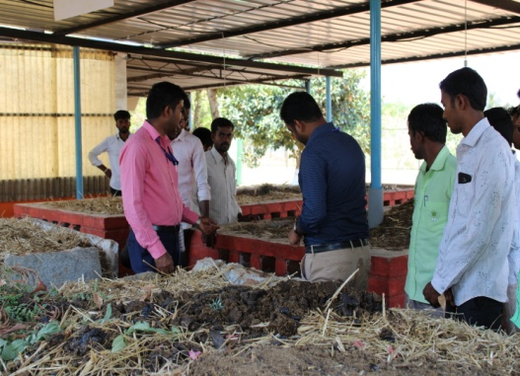 | 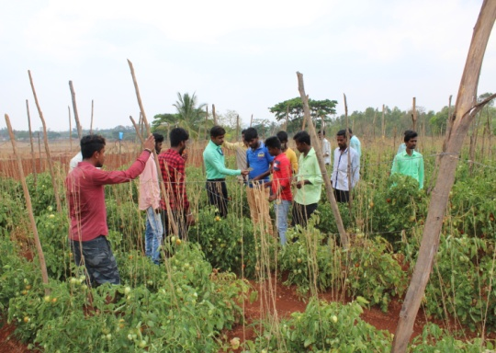 | 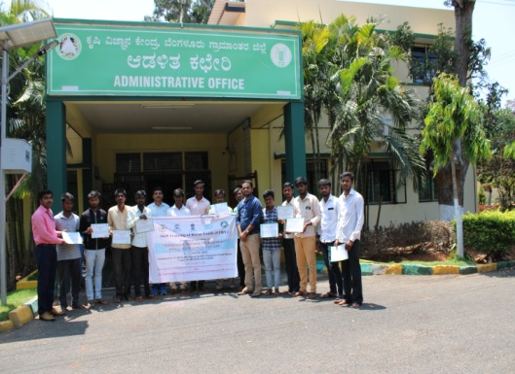
PÉÃAzÀæzÀ DªÀgÀtzÀ°ègÀÄªÀ ««zsÀ PÁA¥ÉÇÃ¸ïÖ ¥ÀzÀÞwUÀ¼À «ÃPÀëuÉ | ¥ÉÇÃµÀPÁA±À PÉÆgÀvÉAiÀÄ ®PÀëtUÀ¼À£ÀÄß PÉëÃvÀæzÀ°è UÀÄgÀÄw¸ÀÄwÛgÀÄªÀÅzÀÄ | ¥ÀæªÀiÁt ¥ÀvÀæ «vÀgÀuÉ

PÀÈ¶ «eÁÕ£À PÉÃAzÀæzÀ°è ®¨sÀå«gÀÄªÀ EvÀgÉ ¸ÉÃªÉUÀ¼ÀÄ
- ªÀÄtÄÚ ªÀÄvÀÄÛ ¤Ãj£À ªÀiÁzÀjUÀ¼À «±ÉèÃµÀuÉ ºÁUÀÆ ªÀÄtÂÚ£À DgÉÆÃUÀå ªÀÄvÀÄÛ ¤Ãj£À ¤ªÀðºÀuÉUÉ ¸ÀÆPÀÛ ¸À®ºÉ
- gÉÆÃUÀ ªÀÄvÀÄÛ QÃl¨Á¢üvÀ VqÀUÀ¼À «±ÉèÃµÀuÉ ªÀÄvÀÄÛ ¸ÀªÀÄUÀæ ¦ÃqÉ ¤ªÀðºÀuÉ ¥ÀzÀÝwUÀ¼À §UÉÎ ¸À®ºÉ
- UÀÄtªÀÄlÖzÀ £À¸Àðj VqÀUÀ¼À GvÁàzÀ£É ªÀÄvÀÄÛ ªÀiÁgÁl ºÁUÀÆ £À¸Àðj ¤ªÀðºÀuÉUÉ ¸À®ºÉ
- vÀgÀPÁj ¸ÉàµÀ¯ï GvÁàzÀ£É ªÀÄvÀÄÛ ªÀiÁgÁl
- QgÀÄzsÁ£Àå ¸ÀA¸ÀÌgÀuÁ WÀlPÀ ªÀÄvÀÄÛ PÀÈ¶ «eÁÕ£À PÉÃAzÀæzÀ ªÀiÁgÁl ªÀÄ½UÉ
- ºÉÆAUÉ JuÉÚ, »Ar ªÀÄvÀÄÛ eÉÊ«PÀ EAzsÀ£À GvÁàzÀ£É ªÀÄvÀÄÛ ªÀiÁgÁl
vÁAwæPÀ ªÀiÁ»w ªÀÄvÀÄÛ ªÀiÁgÁl ¸ÉÃªÉ
- gÉÊvÀgÀ 202 ªÀÄtÄÚ ªÀÄvÀÄÛ 86 ¤Ãj£À ªÀiÁzÀjUÀ¼À£ÀÄß «±ÉèÃµÀuÉ ªÀiÁr, ¸ÀÆPÀÛ ¸À®ºÉ ¸ÀÆa¸À¯ÁVzÉ
- ««zsÀ vÀgÀPÁj ¨É¼ÉUÀ½UÉ 120 Q.UÁæA vÀgÀPÁj ¸ÉàµÀ¯ï ªÀiÁgÁl
- GvÀÛªÀÄ UÀÄtªÀÄlÖzÀ vÉÆÃlUÁjPÁ £À¸Àðj VqÀUÀ¼À ªÀiÁgÁl

ªÀÄÄRå ¸ÀA¥ÁzÀPÀgÀÄ  qÁ. ªÀÄ°èPÁdÄð£À UËqÀ, J.¦  »jAiÀÄ «eÁÕ¤ ºÁUÀÆ ªÀÄÄRå¸ÀÜgÀÄ  ¸ÀA¥ÁzÀPÀgÀÄ ªÀÄvÀÄÛ ¸ÀºÀ ¸ÀA¥ÁzÀPÀgÀÄ  qÁ. ©. ªÀÄAdÄ£ÁxÀ, «eÁÕ¤ (¸À¸Àå ¸ÀAgÀPÀëuÉ)  qÁ. ªÉAPÀmÉÃ UËqÀ, eÉ, «eÁÕ¤ (¨ÉÃ¸ÁAiÀÄ ±Á¸ÀÛç)  qÁ. «ÃgÀ£ÁUÀ¥Àà, ¦., «eÁÕ¤ (ªÀÄtÄÚ «eÁÕ£À)  qÁ. ªÉÊ. r. avÀæ, «eÁÕ¤ (PÀÈ¶ «¸ÀÛgÀuÉ)  ²æÃ J£ï. dUÀ¢Ã±ï, PÉëÃvÀæ ªÀåªÀ¸ÁÜ¥ÀPÀgÀÄ  ²æÃªÀÄw ªÀÄAdÄ¼À ©.«.,  PÁAiÀÄðPÀæªÀÄ ¸ÀºÁAiÀÄPÀgÀÄ (¥ÀæAiÉÆÃUÁ®AiÀÄ) | ºÉaÑ£À ªÀiÁ»wUÁV ¸ÀA¥ÀQð¹  »jAiÀÄ «eÁÕ¤ ºÁUÀÆ ªÀÄÄRå¸ÀÜgÀÄ  ¨sÁ.PÀÈ.C.¥À.-PÀÈ¶ «eÁÕ£À PÉÃAzÀæ, ºÁqÉÆÃ£ÀºÀ½î,  zÉÆqÀØ§¼Áî¥ÀÅgÀ vÁ®ÆèPÀÄ  ¨ÉAUÀ¼ÀÆgÀÄ UÁæªÀiÁAvÀgÀ f¯Éè.  zÀÆgÀªÁtÂ ¸ÀASÉå : 9449866928  «ÄAZÀAZÉ : kvkbrd@gmail.com, CAvÀeÁð® vÁt: www.kvkbrd.org  UÉ,  ---------------------------------  ---------------------------------  ---------------------------------

